Phone: 5.0, 1080 x 1920, 420 dpi (Pixel) API 30

Jeux d’essai:

Section 1 (password)

1. Juste lettre (1) sans maj.

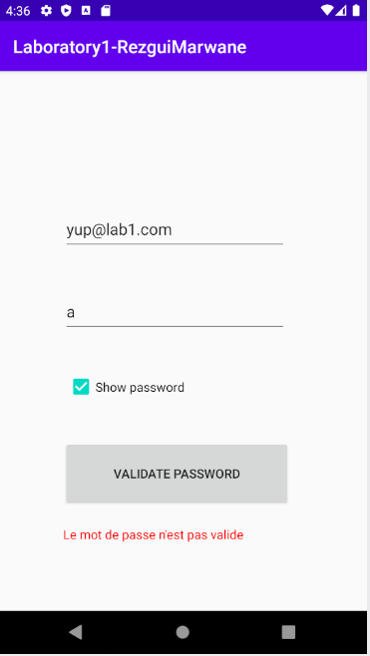

2. Juste lettre (10) sans maj.

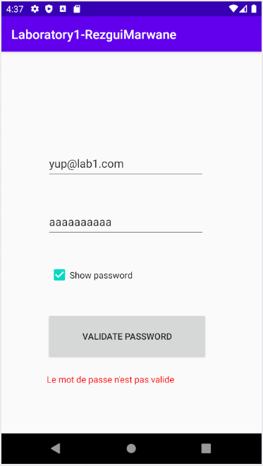

3. Juste lettre (11) sans maj.

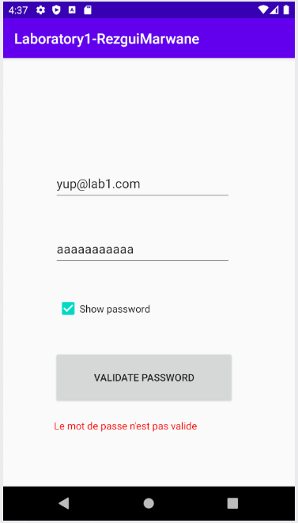

4.Juste lettre (1) maj

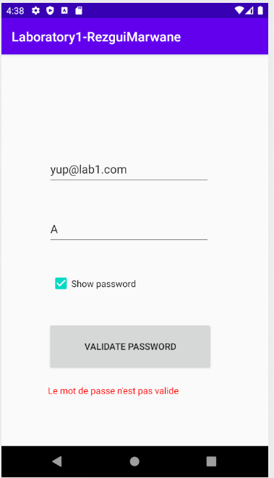

5.Juste lettre(10) maj

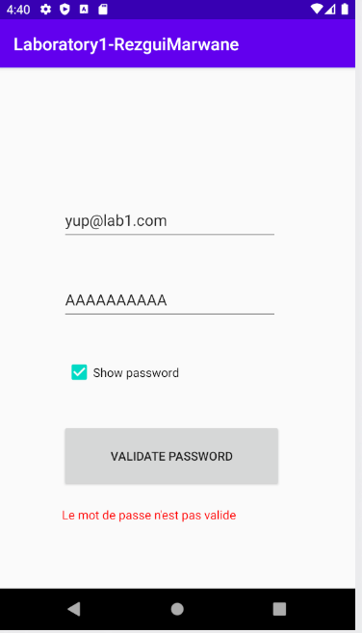

6. juste chiffres (10)

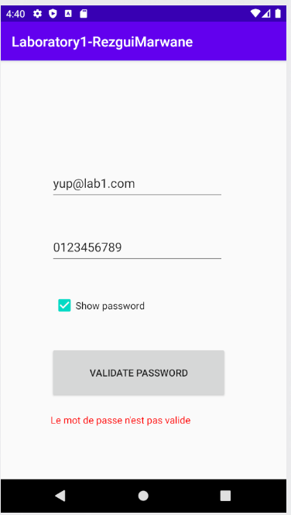

7.juste chiffre (1)

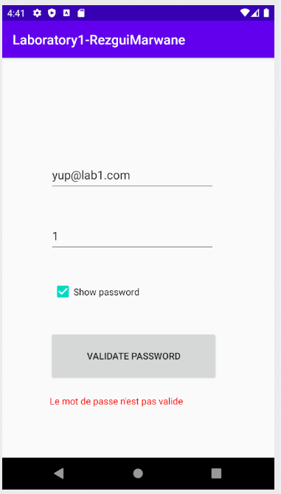

8.Juste car spécial (1)

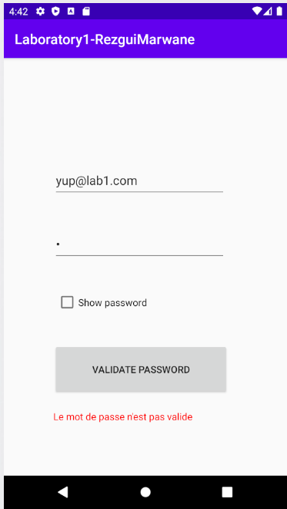

9. juste car spécial (10)

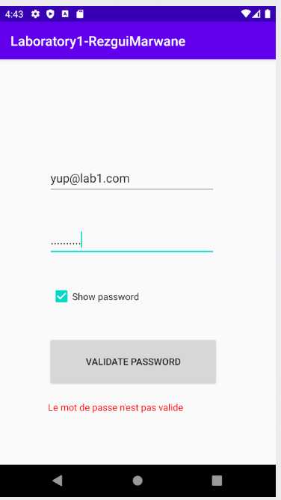

10. test qui devrait fonctionner :

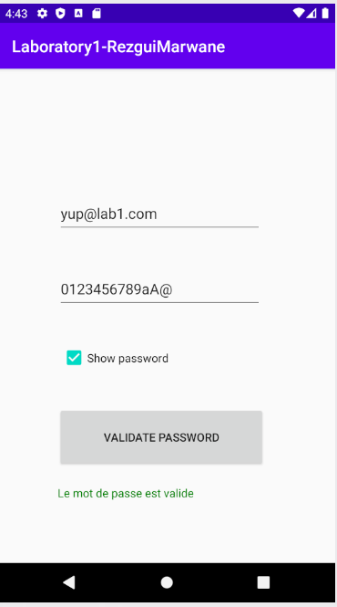

11. Car spécial, lettre maj et min et chiffre mais pas 10 car

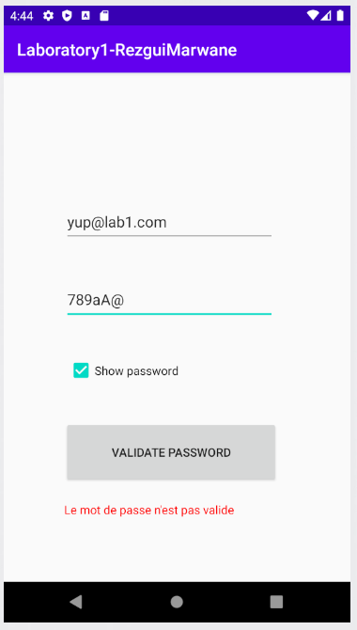

12.Pas de chiffres, le reste oui

